Vendredi 5 décembre 2025 CM1/CM2
CM 12 V

Friday 5th december
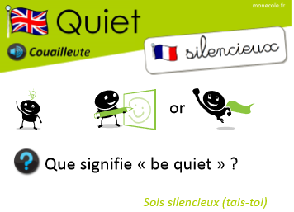
8h45 : Accueil
Appel, appel cantine, mot du jour : gouverner

8h45 : Anglais Rituel
Revoir vocabulaire de mardi

8h50 : Calcul mental CM1
Obj : Evaluation : Complément à la dizaine supérieure / Complément à 100 et à 1000 Leçon CM1 Arrondir chaque à la centaine la plus proche Leçon CM2
Calcul automatisé :
Complète chaque nombre à la dizaine supérieure :
29 1 258 2 451 9 965 5
1 748 2

Arrondir chaque nombre à la centaine la plus proche :
789 800 524 500 189 200 230 200
125 100

126 - 26 = 100 800 – 700 = 100
75 + 25 = 100 65 + 35 = 100
650 + 350 = 1 000 167 - 67 = 100
40 + 60 = 100 200 + 800 = 1 000
6, 12, 18, 22, 30, 50, 64, 120
50, 10, 20, 150, 25, 7
21, 30, 51, 90
11, 33
250 + 750 = 1 000 100 + 0 = 100

Problème : Fabrice traverse la cour qui mesure 90 mètres. Il a pour l’instant parcouru 81 mètres. Quelle distance Fabrice doit-il encore parcourir ?
Fabrice doit encore parcourir 9 mètres.

Problème 2 : Luc a payé 12 541 euros pour acheter son camion. Arrondis le prix à la centaine la plus proche. 12 500

Problème 3 : Clara doit faire les courses à 1 000 m de chez elle. Au bout de 350 m, elle s’arrête pour discuter avec son amie. Combien lui restait-il de mètres à parcourir pour aller faire ses courses ?
Il lui restait 650 m à parcourir.

Clap : Quel est le complément à la dizaine supérieure pour : 352, arrondis à la centaine la plus proche : 329, 457, complète à 100 : 64, complète à 1 000 : 350 8, 300, 500, 36, 650

8h50 : Calcul mental CM2
Obj : Evaluation : Estimation du résultat d’une soustraction Leçon CM2 Ajouter et retrancher 19 et 29 Leçon CM3 Multiplier par 200 et 300 Leçon CM4
Calcul automatisé :
Donne le résultat approché pour chacune des soustractions :
908 - 83 830 346 - 152 200 364 - 241 120 587 - 119 470
896 - 204 700 251 - 48 200
512 + 19 = 531 851 - 19 = 832 123 + 29 = 152 953 - 29 = 924 854 - 29 = 825 123 + 29 = 152 215 x 300 = 64 500 418 x 300 = 125 400
712 x 300 = 213 600 268 x 300 = 80 400 62 x 200 = 12 400 12 x 200 = 2 400 5 x 200 = 1 000 123 x 200 = 24 600

Problème : Laëtitia regarde deux émissions de télévision qui dure 154 minutes. La première émission dure 19 minutes. Combien de temps dure la deuxième émission ?
La deuxième émission dure 135 minutes.

Problème 2 : Le proviseur a acheté 200 paires de gants pour le cours de chimie. Une paire de gants coûte 13 euros. Combien le proviseur a-t-il dépensé ?
Le proviseur a dépensé 2 600 euros.

Problème 3 : Un alpiniste descend une paroi rocheuse. Il se sert d’une corde de 68 mètres. Il a déjà utilisé 24 mètres. Donne le résultat approché de ce qui lui reste.
Environ 50 mètres.

Clap : Donne le résultat approché de la soustraction : 147 – 98
356 - 29, 427 + 19, 27 x 200, 13 x 300 50, 327, 446, 5 400, 3 900

9h05 : Calcul en ligne CM2
Leçons CL2, CL3, CL4
Evaluation : Ajoute ou retranche 0,8 et 0,9, résous les additions par décomposition en passant par 5 (nombres décimaux) ou en faisant des regroupements malins, multiplie par 20, 30, …, 200, 300,… :

12,8 + 0,9 = 12,8 + 1 – 0,1 = 13,7
12,5 + 0,8 = 12,5 + 1 – 0,2 = 13,3
39,7 - 0,9 = 39,7 – 1 + 0,1 = 38,8
24,9 – 0,8 = 24,9 - 1 + 0,2 = 24,1
54,5 + 3,6 = 54,5 + 0,5 + 3,1 = 58,1
82,5 + 2,8 = 82,5 + 0,5 + 2,3 = 85,3

9h05 : Calcul en ligne CM1
Leçons CL2, CL3
Evaluation : Résous les soustractions par décalage ou jalonnement et les additions
par décomposition en utilisant les compléments à 100, 1000…, par décomposition
en passant par 5 ou en faisant des regroupements malins.

91 - 36 = 95 – 40 = 55
8 30 9
32 40 70 79
4
4
36 40 91 95
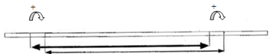
79 - 32 = 8 + 30 + 9 = 47
75 + 42 + 125 = 200 + 42 = 242
213 + 37 + 19 = 250 + 19 = 269

300 x 26 = 7 800
52 x 20 = 1 040

41 - 26 = 45 – 30 = 15
26 30 41 45
4
4
22 30 39
8 9
39 - 22 = 8 + 9 = 17

372 + 70 = 342 + 30 + 70 = 442
4 587 + 600 = 4 187 + 400 + 600 =
5 187

465 + 29 = 465 + 5 + 24 = 494
325 + 27 = 325 + 5 + 22 = 352
225 + 25 + 44 = 250 + 44 = 294
324 + 47 + 16 = 340 + 47 = 387

9h15 : Opérations
Obj : Connaître les techniques opératoires déjà vues Leçons C1/C2/C3 + division à deux chiffres Leçon C3
93489 + 5289 + 9584 = 108362
94875 – 56214 = 38661 63489 – 9999 = 53490
9487 : 9 = 1054 (1) 53273 : 51 = 1044 (29)
6734 x 39 = 262626 73895 + 5896 + 874 = 80665
9947 x 13 = 129311 9348 x 484 = 4524432
6789 x 43 = 291927 7947 x 526 = 4180122
7349 x 74 = 543826 6798 x 727 = 4942146
9431 : 2 = 4715 (1) 94384 : 88 = 1072 (48)

9h15 : Français : Dictée préparée n°11 Evaluation
Obj : Savoir écrire sans erreur un texte préparée Noël

Aujourd’hui, je déborde de joie. Avec maman, nous préparons le sapin de Noël. Cette année, je montre à ma mère le joli arbre que j’ai choisi de décorer dans la cour. Nous réparons les guirlandes avant de les mettre sur l’arbre et de les allumer. Maintenant, je fais éclater ma joie. Je saute en tous sens en attendant le moment où je pourrais ouvrir mes cadeaux…
Ca y est, enfin, c’est le moment. Je suis vraiment content. J’arrache les papiers cadeaux avec énergie et je découvre tous mes jolis jouets.

Exercice sur la dictée préparée n°11 CM1 :
I / Ecris cette partie du texte à la première personne du pluriel :

Maintenant je fais éclater ma joie. Je saute en tous sens en attendant le moment où je pourrais ouvrir mes cadeaux…
Ca y est, enfin, c’est le moment. Je suis vraiment content. J’arrache les papiers cadeaux avec énergie et je découvre tous mes jolis jouets.

Maintenant nous faisons éclater notre joie. Nous sautons en tous sens en attendant le moment où nous pourrons ouvrir nos cadeaux…
Ca y est, enfin, c’est le moment. Nous sommes vraiment contents. Nous arrachons les papiers cadeaux avec énergie et nous découvrons tous nos jolis jouets.

9h30 : Français : Dictée préparée n°0

9h35 : Français : Dictée préparée n°11 Evaluation
Obj : Savoir écrire sans erreur un texte préparée Notre film

Aujourd’hui, il faut redoubler d’attention. En effet, c’est la préparation du spectacle de Noël. Nous allons pouvoir montrer nos talents de créateur. Cette année, nous avons décidé de préparer notre propre film comme au cinéma. Tout démarre dans une roulotte, dans la forêt, où vit le Père Noël. Puis, nous enchaînons sur des gros plans des jouets. Et nous finissons sur la distribution des cadeaux faits main aux enfants du quartier.

Exercice sur la dictée préparée n°11 CM2 :
I / Souligne en rouge les verbes et en jaune les sujets :

Notre film
Aujourd’hui, il faut redoubler d’attention. En effet, c’est la préparation du spectacle de Noël. Nous allons pouvoir montrer nos talents de créateur. Cette année, nous avons décidé de préparer notre propre film comme au cinéma. Tout démarre dans une roulotte, dans la forêt, où vit le Père Noël. Puis, nous enchaînons sur des gros plans des jouets. Et nous finissons sur la distribution des cadeaux aux enfants du quartier.

II/ Trouve cinq noms communs :
Attention, préparation, spectacle, talents, créateur, année, film, cinéma, roulotte, forêt, plans, jouets, distribution, cadeaux, enfants, quartier

9h35 : Opérations
Obj : Connaître les techniques opératoires déjà vues Leçons C1/C2
3429 x 7 = 24003
327 x 98 = 32046 432 x 5 = 2160
128 x 95 = 12160 938 x 8 = 7504
941 x 74 = 69634 799 x 8 = 6392
434 x 35 = 15190 5478 + 6958 + 251 = 12687
945 x 87 = 82215 4350 + 859 + 6589 = 11798
678 x 23 = 15594 67870 – 8596 = 59274
128 x 63 = 8064 93804 – 4521 = 89283

10h15 : Apprendre à écrire des mots courants/des mots invariables CM1/CM2

CM1 : Rechercher, dénudé, la recherche, la position, celle-ci

CM2 : Le noyer, le contraire, la chaussée, celui-ci, la tempête

10h20 : Mathématiques : T’en souviens-tu ?
Obj : Mobiliser ses acquis
Compagnon Maths
Leçon C3
10h20 : Mathématiques : T’en souviens-tu ?
Obj : Mobiliser ses acquis
Compagnon Maths
Leçon G3 (Triangles)

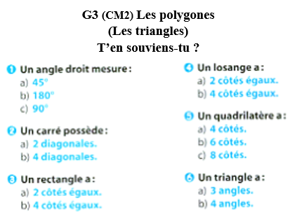
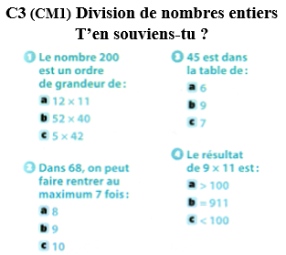

10h25 : Géométrie rapide

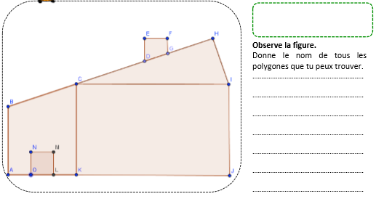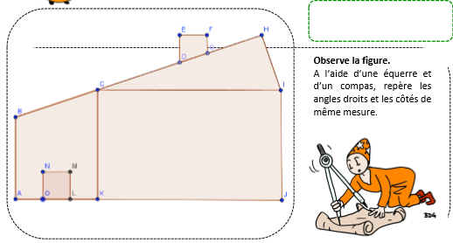10h30 : RECREATION APQ
Triangle rectangle, carré, trapèze rectangle, rectangle
10h45 : Vocabulaire
Obj : Savoir utiliser ses acquis
Evaluation V4/V5/V6

10h45 : Vocabulaire
Obj : Savoir utiliser ses acquis
Evaluation V6/V7/V8

11h15 : Français : Lecture compréhension
Obj : Lire un texte court et savoir répondre à des questions simples (textes documentaires)
Fichier sur l’océan

11h45 : REPAS

13h30 : Fluence troisième lecture.

13h35 : Je lis, je comprends CM1/CM2
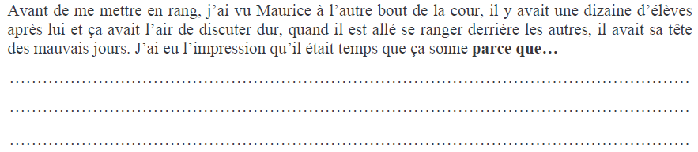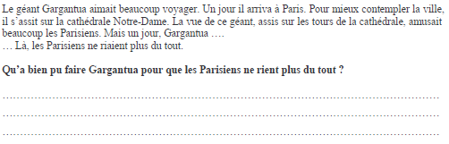
Il y a cassé une tour en s’asseyant.
Il y aurait eu une bagarre.

13h40 : Littérature, écriture
Obj : Ecriture d’un conte pour en suivant les points essentiels
Ecrire un conte
Les étapes du schéma narratif : voici les différentes étapes d’un texte narratif.
- La situation initiale : c’est la situation au début du livre.
- L’élément déclencheur : c’est ce qui déclenche l’action.
- Les événements équilibrants : ce sont les éléments qui ont facilité l’action.
- Les éléments perturbateurs : ce sont les éléments qui ont contrarié le bon déroulement de l’action.
- La situation finale : c’est la situation à la fin du livre : qu’en est-il pour chaque personnage ?
Savoir écrire un conte avec les différentes parties de celui-ci. Thème mers et océans
Leçon EE6

14h20 : Histoire de l’art
Voir HA3 séance 5 : Une architecture antique (des monuments gallo-romains). Les arènes d’Arles et Le pavement de mosaïque
de Saint-Romain-en-Gal
Activité de Noël

15h20 : Ecriture des devoirs
Pour vendredi 12 décembre :
Dictée non préparée n°12 revoir les leçons de grammaire et de conjugaison et la liste de mots n°6 (CM1/CM2)

15h30 : RECREATION APQ
15h45 : Défi maths
Obj : Travail en groupe, découverte en groupe de nouvelles notions
SCRATCH
15h45 : Défi maths
Obj : Travail en groupe, découverte en groupe de nouvelles notions
SCRATCH

